LAPORAN

WORKSHOP SISTEM INFORMASI WEB SERVER (TIF330805)

SEMESTER 3



Branch, Merge, Pull Request, dan Conflict.

Disusun oleh :

Mochammad Syifaul Qulub (E41250219)

PROGRAM STUDI DILUAR KAMPUS UTAMA (PSDKU)
TEKNIK INFORMATIKA KAB. NGANJUK
JURUSAN TEKNOLOGI INFORMASI
POLITEKNIK NEGERI JEMBER
TAHUN 2026

BAB 1. PENDAHULUAN

1.1 Latar Belakang
Dalam pengembangan perangkat lunak, penggunaan version control sangat penting untuk mengelola perubahan kode dan mempermudah proses pengembangan secara individu maupun kelompok. Git menyediakan berbagai fitur yang dapat digunakan untuk mengembangkan fitur secara terpisah tanpa mengganggu kode utama.
Pada praktikum ini digunakan beberapa konsep Git, yaitu branch, merge, merge conflict, dan Pull Request. Branch digunakan untuk membuat cabang pengembangan fitur, sedangkan merge digunakan untuk menggabungkan perubahan dari suatu branch ke branch lainnya. Selain itu, dilakukan simulasi merge conflict untuk memahami kondisi ketika terdapat perubahan yang bertabrakan pada bagian kode yang sama.
Praktikum menggunakan project Sistem Informasi Akademik (si-akademik) dari praktikum sebelumnya. Dengan kegiatan ini, mahasiswa diharapkan mampu memahami alur kerja Git dalam proses pengembangan aplikasi web.
1.2 Rumusan Masalah
1. Bagaimana cara membuat branch baru pada Git?
2. Bagaimana cara menggabungkan branch menggunakan merge?
3. Bagaimana cara mensimulasikan dan menyelesaikan merge conflict?
4. Bagaimana cara melakukan push ke GitHub?
5. Bagaimana cara membuat Pull Request pada GitHub?

1.3 Tujuan
Praktikum ini bertujuan untuk:
1. Memahami penggunaan branch dalam pengembangan perangkat lunak.
2. Mampu membuat dan mengelola branch pada Git.
3. Mampu melakukan merge perubahan antar-branch.
4. Memahami penyebab dan cara menyelesaikan merge conflict.
5. Mampu melakukan push branch ke GitHub.
6. Mampu membuat Pull Request sebagai proses pengajuan perubahan kode.

BAB 2. LANDASAN TEORI

2.1 Git
Git merupakan sistem version control yang digunakan untuk mencatat dan mengelola perubahan pada kode program. Git memungkinkan pengembang menyimpan riwayat perubahan sehingga proses pengembangan dapat dilakukan dengan lebih terstruktur.

2.2 Branch
Branch merupakan cabang dari repository yang digunakan untuk mengembangkan fitur atau melakukan perubahan secara terpisah dari branch utama.
Pada praktikum ini dibuat branch dengan nama fitur-login. Branch tersebut digunakan untuk melakukan pengembangan fitur login tanpa langsung mengubah branch main.

2.3 Merge
Merge merupakan proses menggabungkan perubahan dari satu branch ke branch lainnya. Dalam praktikum ini branch fitur-login digabungkan ke branch main.
Perintah yang digunakan:
git checkout main
git merge fitur-login
Dengan perintah tersebut, perubahan yang terdapat pada branch fitur-login dapat digabungkan ke branch main.

2.4 Merge Conflict
Merge conflict terjadi ketika Git menemukan perubahan yang bertabrakan pada bagian kode yang sama dan tidak dapat menentukan perubahan mana yang harus digunakan.
Conflict harus diselesaikan secara manual dengan menentukan kode akhir yang ingin dipertahankan. Setelah conflict selesai diperbaiki, perubahan dapat ditambahkan dan di-commit kembali.
2.5 Pull Request
Pull Request merupakan fitur pada GitHub yang digunakan untuk mengajukan perubahan dari suatu branch agar dapat diperiksa sebelum digabungkan ke branch tujuan.
Pada praktikum ini Pull Request dibuat dari branch fitur-login menuju branch main.

2.6 GitHub
GitHub merupakan platform berbasis web yang digunakan untuk menyimpan repository Git secara online. GitHub juga menyediakan fitur kolaborasi seperti Pull Request, code review, dan pengelolaan repository.

BAB 3. PROSEDUR PRAKTIKUM

3.1 Persiapan Project
Project yang digunakan adalah Sistem Informasi Akademik dari praktikum sebelumnya.

Lokasi project:
C:\laragon\www\si-akademik

Project dibuka menggunakan Visual Studio Code dan terminal digunakan untuk menjalankan perintah Git.

3.2 Memastikan Project Berada pada Branch Main
Sebelum membuat branch baru, dilakukan pengecekan branch yang sedang aktif menggunakan perintah:
git status
Project dipastikan berada pada branch main dan dalam kondisi tidak terdapat perubahan yang belum disimpan.
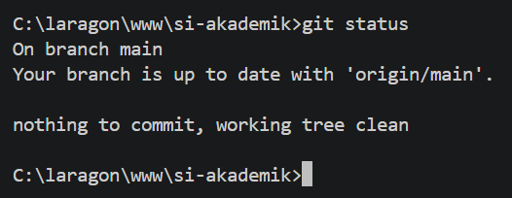

3.3 Membuat Branch Fitur
Branch baru dibuat untuk mengembangkan fitur login menggunakan perintah:
git checkout -b fitur-login
Setelah branch dibuat, dilakukan pengecekan menggunakan perintah:
git branch
Hasil pengecekan menunjukkan bahwa branch fitur-login berhasil dibuat dan menjadi branch yang aktif.
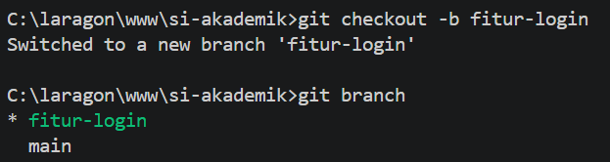

3.4 Menambahkan Fitur Login
Pada branch fitur-login dilakukan perubahan pada halaman login Sistem Informasi Akademik. Perubahan tersebut berupa penambahan informasi pendukung pada halaman login sebagai fitur sederhana yang dikembangkan pada branch tersebut.
Setelah perubahan selesai, dilakukan proses staging dan commit menggunakan perintah:
git add .
git commit -m "Menambahkan fitur login"
Commit tersebut digunakan untuk menyimpan perubahan fitur login ke dalam riwayat repository.
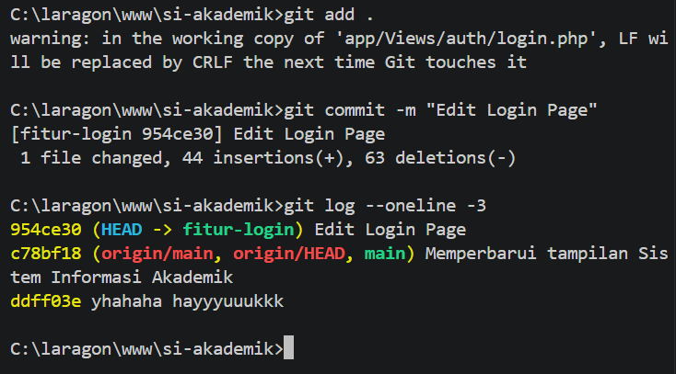

3.5 Melakukan Merge Branch
Setelah fitur login selesai dibuat, dilakukan perpindahan kembali ke branch main menggunakan perintah:
git checkout main
Selanjutnya branch fitur-login digabungkan ke branch main menggunakan perintah:
git merge fitur-login
Proses tersebut berhasil menggabungkan perubahan dari branch fitur-login ke branch main.
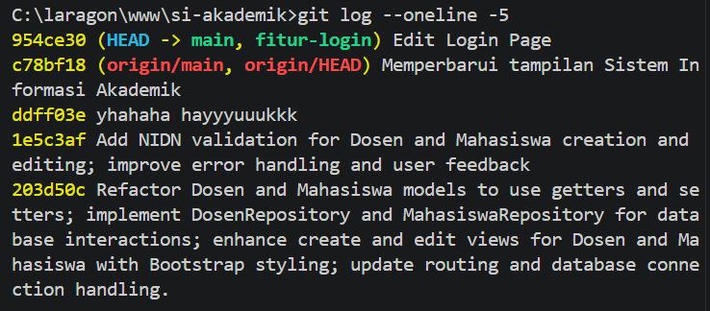

3.6 Simulasi Merge Conflict
Untuk memahami kondisi merge conflict, dibuat branch baru dengan perintah:
git checkout -b conflict-test
Pada branch tersebut dilakukan perubahan terhadap baris judul pada file README.md, kemudian perubahan tersebut di-commit.
Setelah itu kembali ke branch main dan dilakukan perubahan pada baris yang sama dengan isi yang berbeda. Perubahan tersebut juga di-commit.
Ketika branch conflict-test digabungkan ke branch main, Git mendeteksi adanya perubahan yang bertabrakan sehingga terjadi merge conflict.
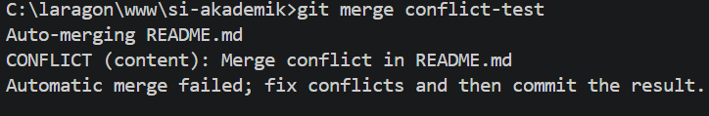

3.7 Menyelesaikan Merge Conflict
Conflict yang terjadi pada file README.md diselesaikan secara manual dengan menentukan hasil akhir yang ingin digunakan.
Tanda conflict yang diberikan oleh Git dihapus dan isi file diperbaiki sesuai dengan hasil akhir yang diinginkan.
Setelah conflict selesai diperbaiki, file ditambahkan menggunakan perintah:

git add README.md

Kemudian dilakukan commit:

git commit -m "Menyelesaikan merge conflict"

Dengan demikian merge conflict berhasil diselesaikan dan hasil perubahan berhasil disimpan dalam repository.
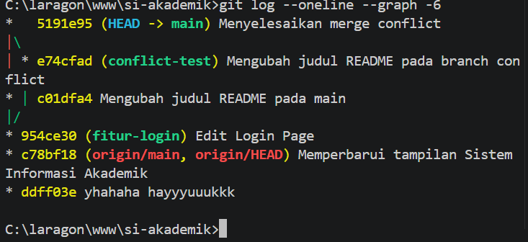

3.8 Push ke GitHub
Setelah seluruh perubahan selesai, hasil branch main dikirim ke repository GitHub menggunakan perintah:
git push origin main
Selain itu, branch fitur-login juga dikirim ke GitHub menggunakan perintah:
git push -u origin fitur-login
Hasil push menunjukkan bahwa branch fitur-login berhasil dibuat pada repository GitHub.
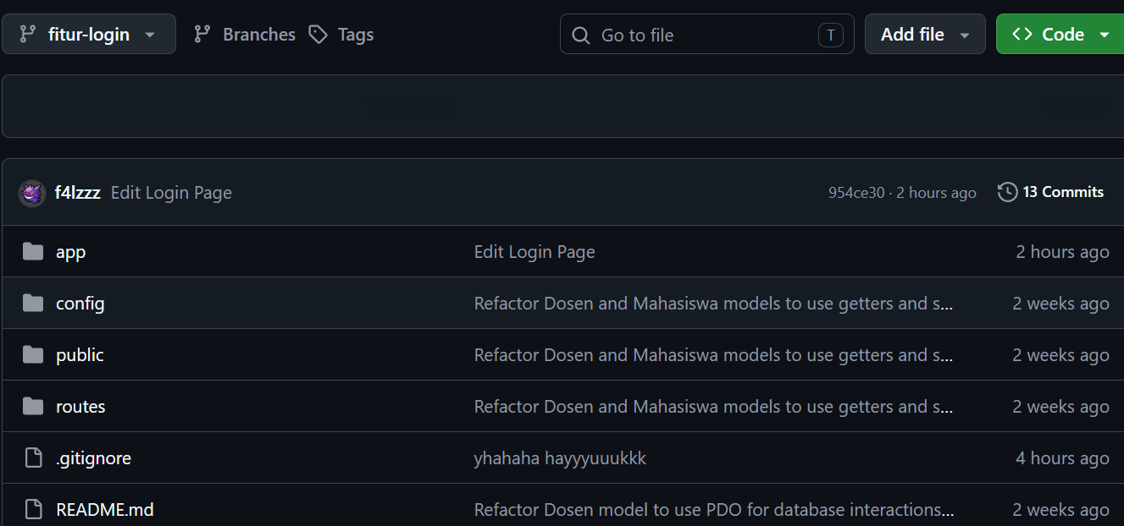

3.9 Membuat Pull Request
Setelah branch fitur-login berhasil di-push ke GitHub, dibuat Pull Request dengan tujuan:

fitur-login → main

Pull Request dibuat dengan judul:

Menambahkan fitur login
Pull Request digunakan sebagai proses pengajuan perubahan agar perubahan pada branch fitur dapat diperiksa sebelum digabungkan ke branch utama.
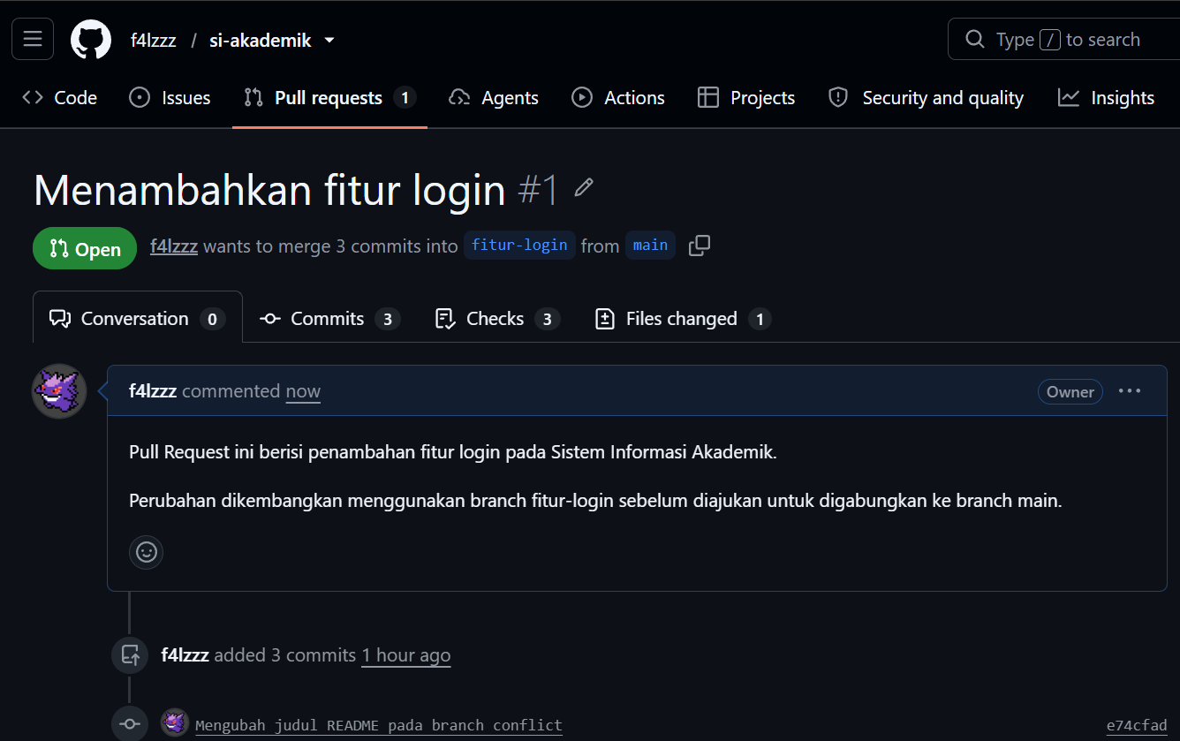

BAB 4. HASIL DAN PEMBAHASAN

4.1 Hasil Praktikum
Berdasarkan praktikum yang telah dilakukan, project Sistem Informasi Akademik berhasil menggunakan workflow Git dengan branch dan Pull Request.
Hasil yang diperoleh meliputi:
1. Berhasil membuat branch fitur-login.
2. Berhasil menambahkan fitur login sederhana.
3. Berhasil melakukan commit perubahan.
4. Berhasil melakukan merge branch fitur-login ke main.
5. Berhasil membuat simulasi merge conflict.
6. Berhasil menyelesaikan merge conflict secara manual.
7. Berhasil melakukan push repository dan branch ke GitHub.
8. Berhasil membuat Pull Request dari fitur-login menuju main.

4.2 Pembahasan Branch
Branch mempermudah proses pengembangan karena perubahan fitur dapat dilakukan secara terpisah dari kode utama. Pada praktikum ini, branch fitur-login digunakan sebagai tempat pengembangan fitur login.
Dengan menggunakan branch, perubahan dapat diuji terlebih dahulu sebelum digabungkan ke branch utama.

4.3 Pembahasan Merge
Merge digunakan untuk menggabungkan perubahan dari branch fitur ke branch main. Setelah fitur login selesai dibuat, branch fitur-login berhasil digabungkan ke main.
Proses tersebut menunjukkan bahwa Git dapat mengelola perubahan dari beberapa branch dalam satu repository.

4.4 Pembahasan Merge Conflict
Merge conflict terjadi karena branch main dan conflict-test mengubah bagian yang sama pada file README.md dengan isi yang berbeda.
Git tidak dapat menentukan perubahan yang harus dipertahankan sehingga diperlukan penyelesaian secara manual. Setelah kode akhir ditentukan, conflict berhasil diselesaikan menggunakan proses git add dan git commit.

4.5 Pembahasan Pull Request
Pull Request digunakan untuk mengajukan perubahan dari branch fitur-login menuju branch main. Fitur ini sangat berguna dalam pengembangan secara tim karena perubahan dapat diperiksa terlebih dahulu sebelum digabungkan ke project utama.

BAB 5. PENUTUP

5.1 Kesimpulan
Berdasarkan praktikum Acara 12 yang telah dilakukan, dapat disimpulkan bahwa Git memiliki fitur branch yang memungkinkan pengembangan fitur dilakukan secara terpisah dari branch utama. Perubahan dari branch dapat digabungkan menggunakan merge setelah fitur selesai dikembangkan.
Praktikum juga menunjukkan bahwa merge conflict dapat terjadi ketika dua branch melakukan perubahan pada bagian kode yang sama. Conflict bukan berarti project mengalami kerusakan, tetapi membutuhkan penyelesaian secara manual agar Git mengetahui perubahan yang harus dipertahankan.
Selain itu, penggunaan Pull Request pada GitHub dapat membantu proses pemeriksaan dan pengajuan perubahan sebelum kode digabungkan ke branch utama. Dengan demikian, penggunaan branch, merge, conflict resolution, dan Pull Request dapat membantu membuat proses pengembangan perangkat lunak menjadi lebih terstruktur.

5.2 Saran
Mahasiswa sebaiknya membiasakan penggunaan branch untuk setiap pengembangan fitur dan memberikan pesan commit yang jelas. Selain itu, proses Pull Request dan penyelesaian conflict perlu terus dipraktikkan agar lebih terbiasa dengan workflow Git yang digunakan dalam pengembangan perangkat lunak secara profesional.

